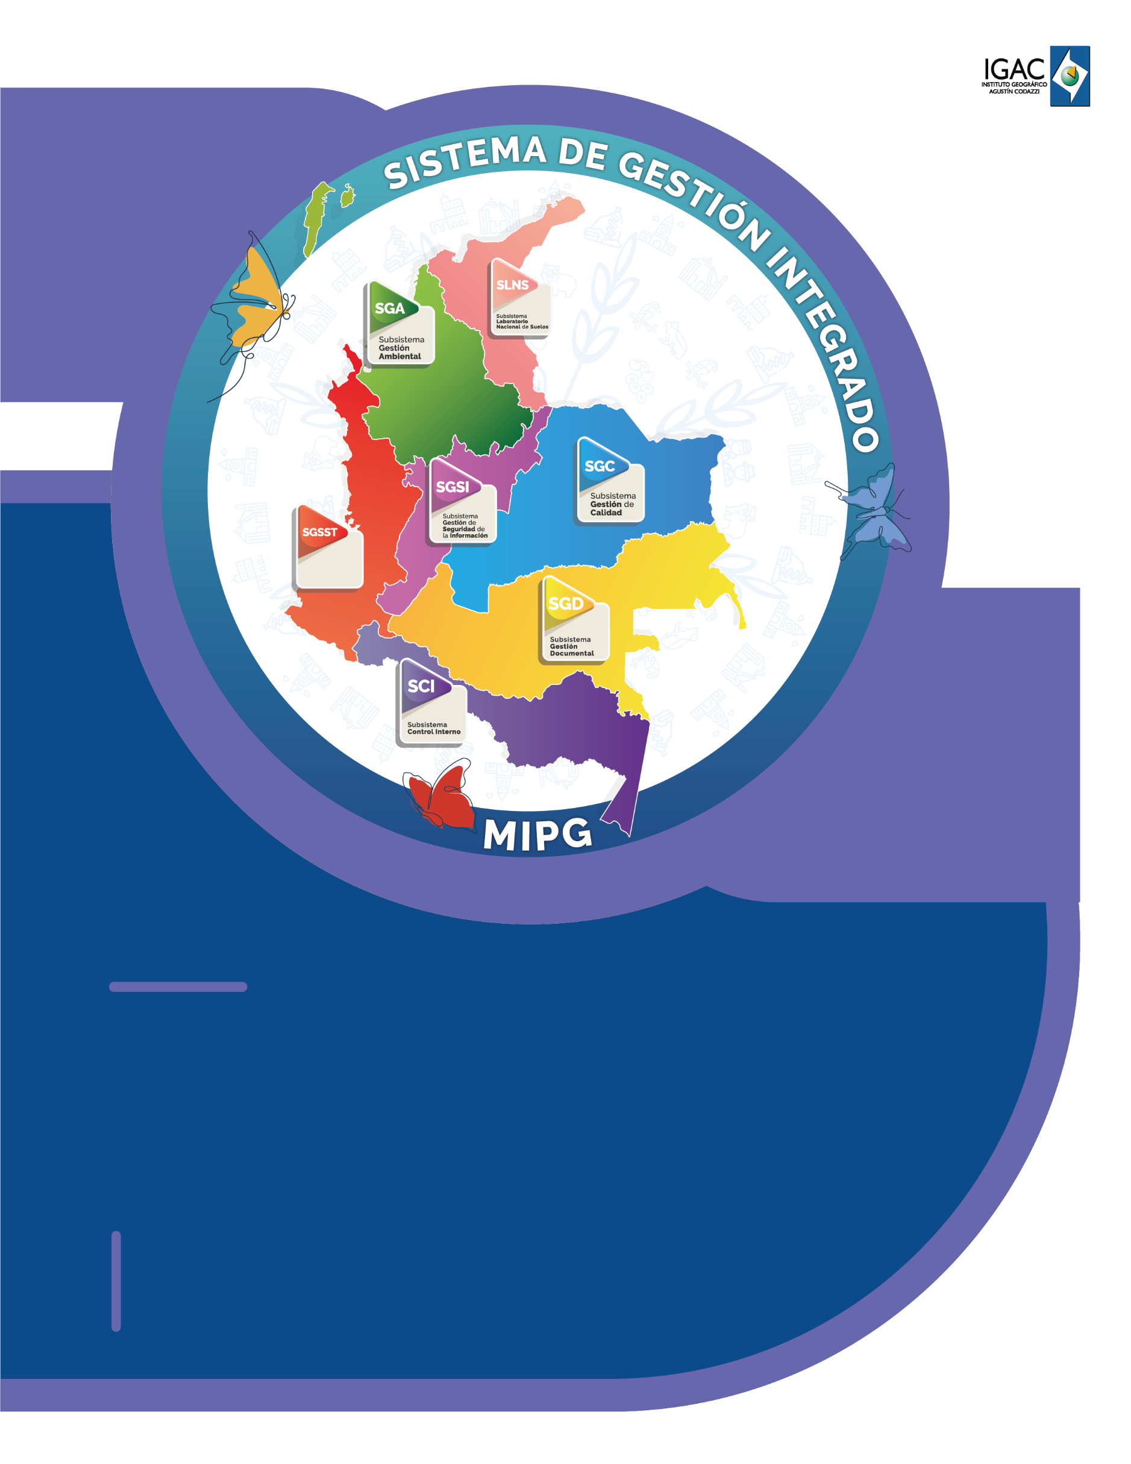

**Instructivo**

**Herramienta Aplicativos**

**Validación MDT**

**Código VAL-MDT-01**

**Versión 1.0**

**Vigente desde 30/11/2023**

# OBJETIVO

Proporcionar una herramienta ejecutable en ArcGIS Pro que genere el reporte con los datos de validación de los lineamientos técnicos generales y las especificaciones técnicas por escala, contenidos en la resolución 471 de 2020 y sus modificaciones.

# ALCANCE

El presente instructivo describe los pasos a seguir para ejecutar correctamente el script ejecutable en ArcGIS Pro, que tiene por fin facilitar la validación de los lineamientos técnicos generales y las especificaciones técnicas por escala para el producto cartográfico MDT. Para ello a continuación se presentan los elementos a evaluar, sin embargo, se recomienda revisar a detalle los mismos en la resolución 471 de 2020 y sus correspondientes modificaciones.

**Tabla 1.** Ítems a evaluar en el componente de lineamientos técnicos generales

|  |  |
| --- | --- |
| Sistema de referencia | Sistema de referencia horizontal |
| Sistema de referencia vertical |
| Nivel de detalle | Malla (m) según escala |
| Tipo de representación y formato de intercambio | Ráster en formato TIFF de 32 bits tipo float sin compresión |
| Consistencia Temporal | De 3 a 5 años |
| Conjunto de Caracteres | UTF – 8 |
| Idioma | Español (spa) |
| Metadatos | ISO 19115 e ISO 19139 |
| Aseguramiento de la calidad | Informe de aseguramiento de la calidad (cuando el producto es realizado por terceros) |

**Tabla 2.** Ítems a evaluar en el componente de especificaciones técnicas por escala

|  |  |
| --- | --- |
| Totalidad | Omisión <= 3% |
| Exactitud Absoluta de posición Vertical | RMSEz y RMSEz con 95% confianza por escala |
| Consistencia Lógica Conceptual | Resolución Espacial |
| Valores Atípicos |
| Detección de Vacíos |

# DESARROLLO

La herramienta contiene 4 pasos que incluyen; la validación de lineamientos técnicos generales, que genera un reporte en formato txt con los datos de cada ítem señalado, el cálculo del porcentaje de omisión, el cálculo de la exactitud absoluta de posición vertical por medio del RMSEz, la generación de los marcos de control para determinar aleatoriamente las áreas a validar, la consistencia lógica conceptual y finalmente una herramienta de totalización de errores.

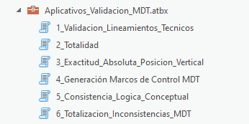

Imagen 1. Herramienta Aplicativos_Validacion_MDT.atbx.

A continuación, se va a ilustrar como se deben seleccionar los parámetros de ejecución de cada paso y el resultado entregado por cada una.

## VALIDACIÓN DE LINEAMIENTOS TÉCNICOS

Para ejecutar esta herramienta debemos seleccionar el archivo ráster del MDT que estamos validando y la ruta de salida donde se generará el reporte.

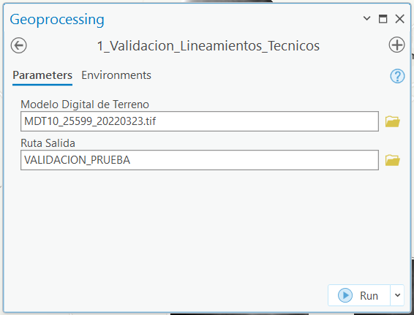

Imagen 2. Parámetros de ejecución Herramienta “Validacion_Lineamientos_Tecnicos” - Aplicativos_Validacion_MDT.atbx

Luego de ejecutar, en la ruta de salida encontraremos un archivo txt denominado “Reporte_Lineamientos_Tecnicos_nombreMDT” con el correspondiente nombre del mdt ingresado, el cual contiene en su estructura los datos generales del archivo, el sistema de referencia horizontal, el sistema de referencia vertical, los datos del formato y datos de consistencia lógica.

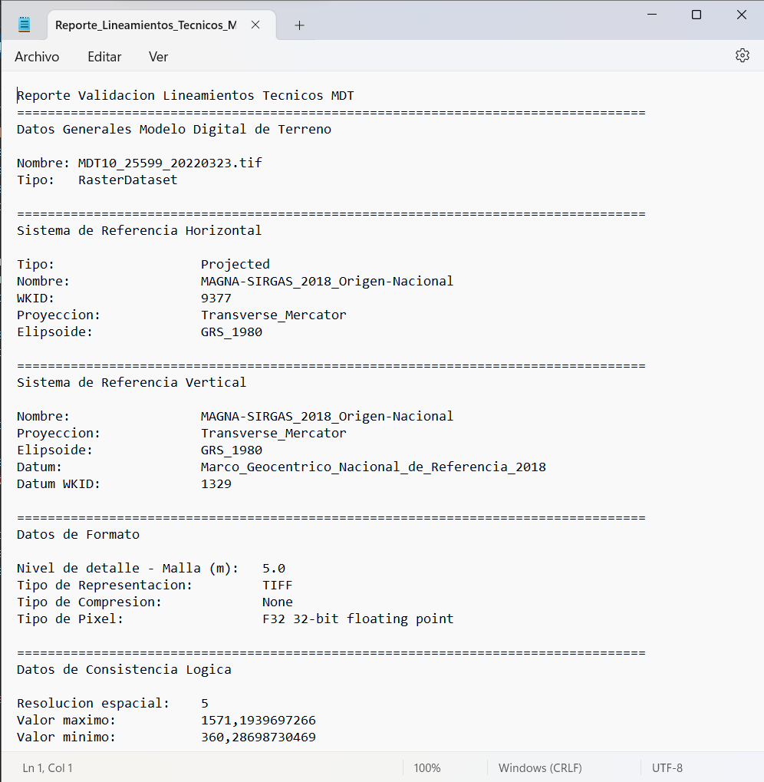  
Imagen 3. Reporte de los lineamientos técnicos “Validacion_Lineamientos_Tecnicos” - Aplicativos_Validacion_MDT.atbx.

## TOTALIDAD

Para ejecutar esta herramienta debemos indicar el ráster del MDT que estamos validando, seguido del shapefile del límite del proyecto y finalmente la ruta de salida donde se genera el reporte. Cabe resaltar que el limite del proyecto y el ráster deben tener el mismo sistema de referencia para que el calculo del porcentaje de área omitida sea correcto.

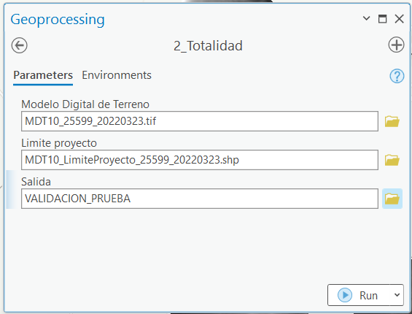  
Imagen 4. Parámetros de ejecución Herramienta “Totalidad” - Aplicativos_Validacion_MDT.atbx.

Luego de ejecutar la herramienta, en la ruta de salida encontraremos el reporte del cálculo en formato txt el cual contiene los datos generales del ráster el área total del shapefile límite del proyecto, el área total omitida y el porcentaje de omisión calculado con la formula que señala la resolución 471 de 2020

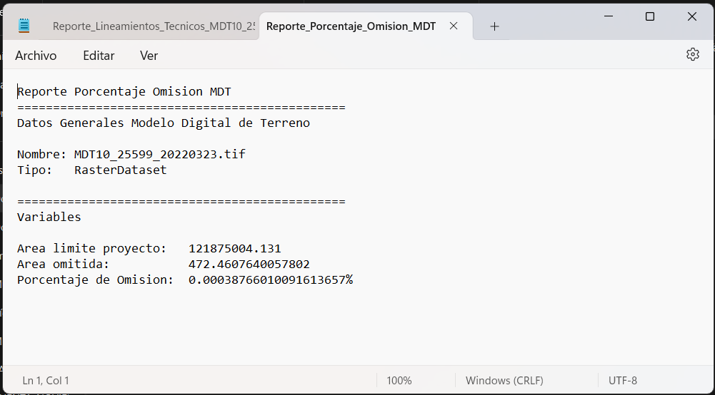  
Imagen 5. Reporte de los lineamientos técnicos “Totalidad” - Aplicativos_Validacion_MDT.atbx.

## EXACTITUD ABSOLUTA DE POSICIÓN VERTICAL

Para ejecutar correctamente esta herramienta, debemos indicar el shapefile que contiene el polígono del limite del proyecto, el modelo digital de terreno, el shapefile que contiene los puntos para la validación y la ruta de salida donde se generará el reporte.

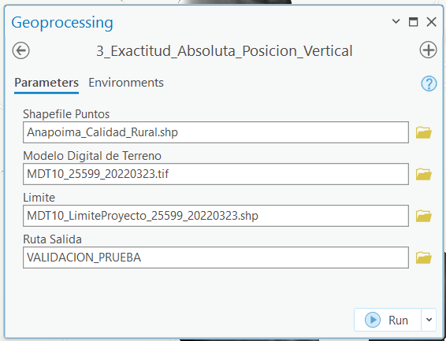  
Imagen 6. Parámetros de ejecución Herramienta “Exactitud Absoluta Posición Vertical” - Aplicativos_Validacion_MDT.atbx.

Como resultado obtenemos el reporte con el nombre “Reporte_Exactitud_Posicional_Vertical_nombreMDT” con el siguiente contenido; datos generales del modelo digital de terreno, puntos con su delta de Z calculado y datos del resultado.

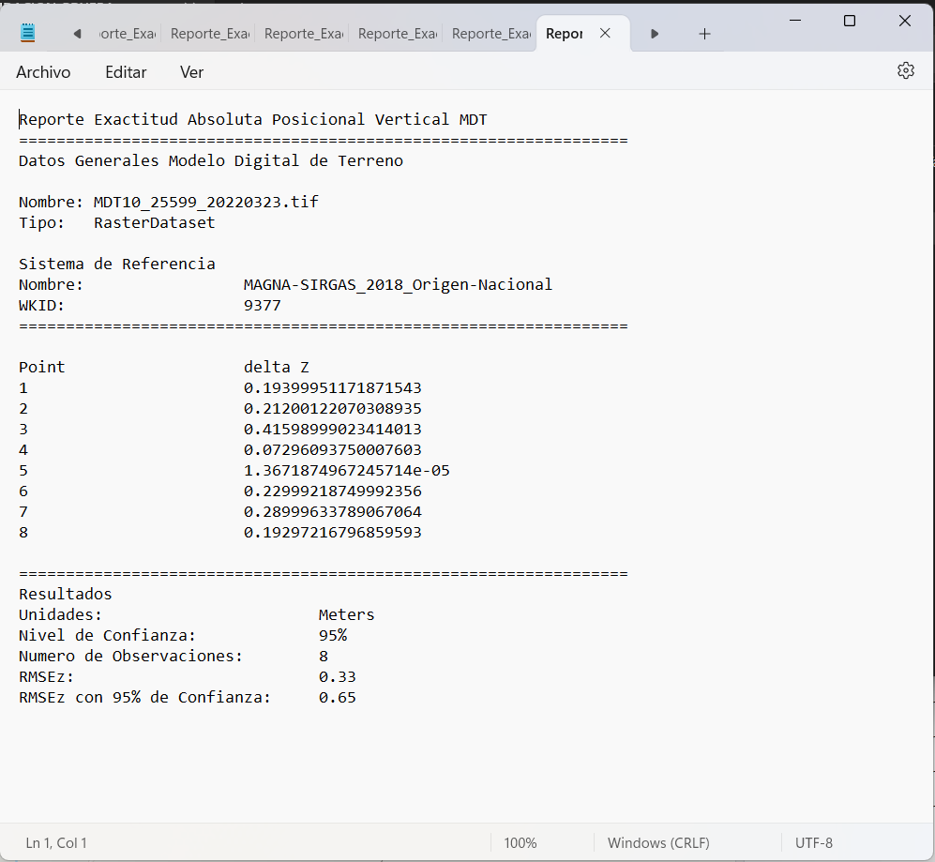  
Imagen 7. Reporte de los lineamientos técnicos “Exactitud Absoluta de Posición Vertical” - Aplicativos_Validacion_MDT.atbx.

## MARCOS DE CONTROL MDT

Dependiendo de la escala y el área que tiene el producto se determina un porcentaje de revisión para realizar la inspección visual de inconsistencias, a continuación, se presenta la tabla a la que obedece dicha inspección.

**Tabla 3.** Porcentaje de revisión de acuerdo a la escala y área del modelo digital de terreno

|  |  |  |  |  |
| --- | --- | --- | --- | --- |
| **ESCALA** | **100%** | **50%** | **30%** | **20%** |
| 1:1.000 | 0 – 1.000 | 1.001 – 2.000 | 2.001 – 10.000 | > 10.000 |
| 1:2.000 | 0 – 1.000 | 1.001 – 2.000 | 2.001 – 10.000 | > 10.000 |
| 1.5.000 | 0 – 15.000 | 15.001 – 30.000 | 30.001 – 50.000 | > 50.000 |
| 1.10.000 | 0 – 25.000 | 25.001 – 50.000 | 50.001 – 100.000 | > 100.000 |
| 1.25.000 | 0 – 100.000 | 100.001 – 500.000 | 500.001 – 1.000.000 | > 1.000.000 |
| 1.50.000 | 0-1.000.000 | 1.000.001 – 5.000.000 | 5.000.001 – 10.000.000 | > 10.000.000 |

Para realizar dicha inspección se determinan marcos de control, los cuales tienen un área de acuerdo a la escala, dicha información se presenta a continuación.

**Tabla 4.** Área total de un marco de control según la escala.

|  |  |
| --- | --- |
| **Escala** | **Área marco de control (ha)** |
| 1:1.000 | 0.25 |
| 1:2.000 | 1 |
| 1:5.000 | 6.25 |
| 1:10.000 | 25 |
| 1:25.000 | 100 |
| 1:50.000 | 400 |

A partir de los parámetros señalados anteriormente, esta herramienta genera de manera automática los marcos de control para revisar en el proceso de validación de los modelos digitales de terreno. Para su correcta ejecución, se debe indicar la ruta de salida donde se va a generar el shapefile que contiene los marcos de control, el modelo digital de terreno y el shapefile del límite del proyecto.

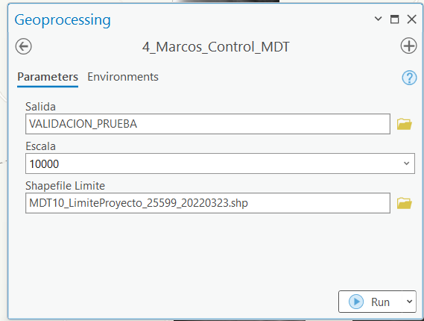  
Imagen 8. Parámetros de ejecución Herramienta “Marcos de Control MDT” - Aplicativos_Validacion_MDT.atbx.

Como resultado en la ruta de salida se genera una GDB con el shapefile marcos AT, marcos Int y marcos Revisar. El primer shape contiene los marcos del área según escala (tabla 4) que recubren la totalidad del proyecto, en marcos revisar se encuentran los marcos que se eligen aleatoriamente para que se revise en cumplimiento del porcentaje de revisión según la escala y el área (tabla 3).

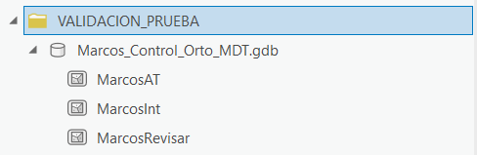  
Imagen 9. Resultado “Exactitud Absoluta Posición Vertical” - Aplicativos_Validacion_MDT.atbx.

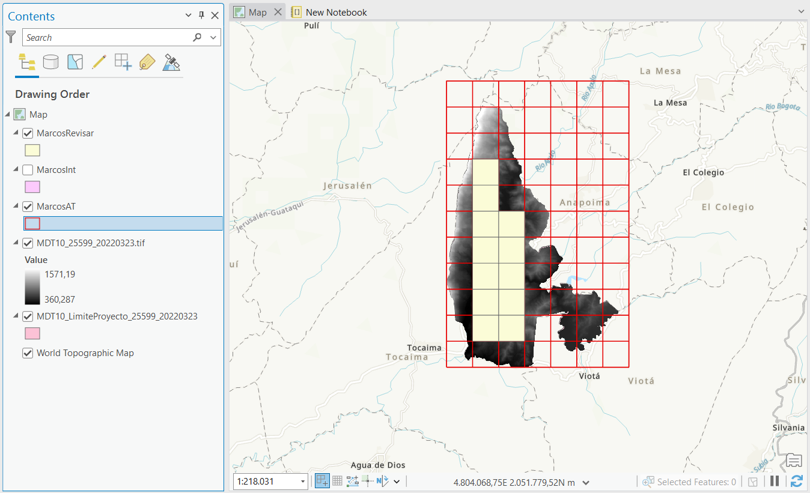  
Imagen 10. Vista general marcos AT y marcos revisar.

## CONSISTENCIA LÓGICA CONCEPTUAL

Adicionalmente, dentro del proceso de validación de la consistencia lógica conceptual del MDT se realiza la comparación entre los vectores a piso (drenajes, vías, caminos) y el modelo digital de terreno, generando un reporte en un archivo txt con los resultados. Para su ejecución se puede ingresar bien sea el shapefile con los respectivos vectores o el archivo CAD tipo dgn, se debe ingresar solo uno de los dos archivos.

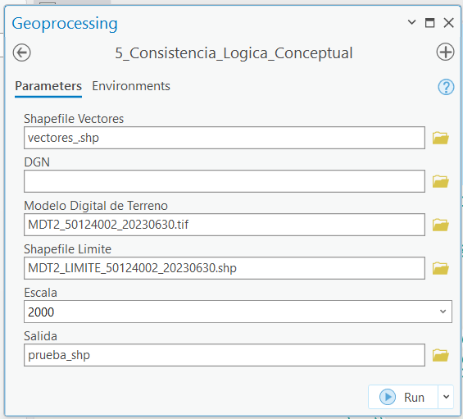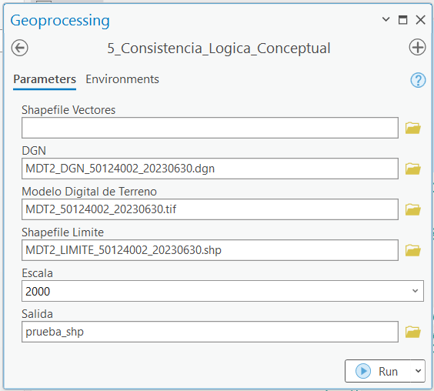  
Imagen 11. Parámetros de ejecución Herramienta “Consistencia Lógica Conceptual” - Aplicativos_Validacion_MDT.atbx. (a la izquierda con vectores en shapefile y a la derecha con archivo cad

Luego de ejecutar, en la ruta de salida se genera un shapefile con los puntos de los vértices a comparar, su valor en el ráster y la diferencia.

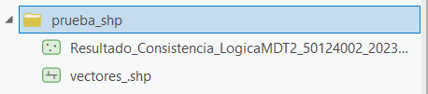  
Imagen 12. Resultado “Consistencia Lógica Conceptual” - Aplicativos_Validacion_MDT.atbx.

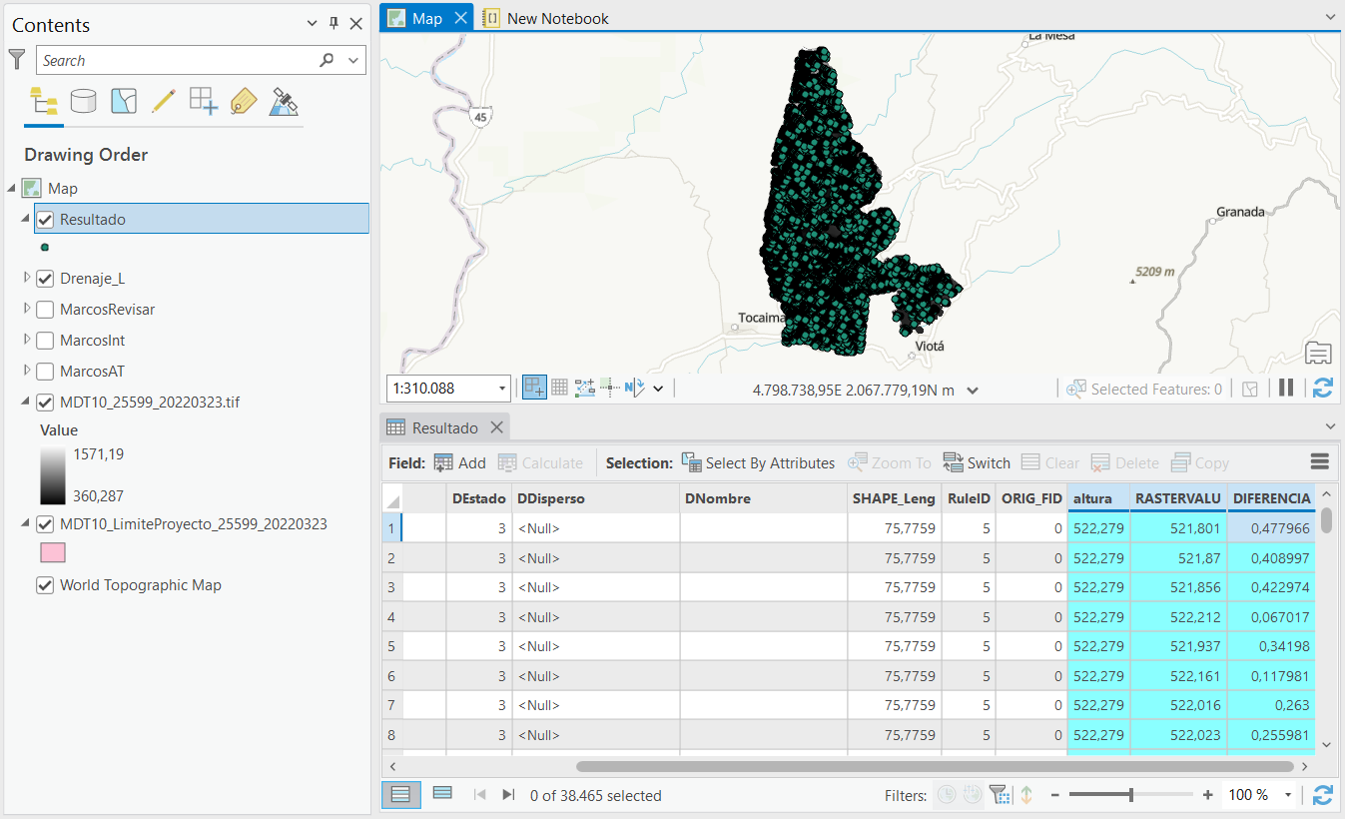  
Imagen 13. Shapefile Resultado “Consistencia Lógica Conceptual” - Aplicativos_Validacion_MDT.atbx.

Finalmente, se genera el reporte en un archivo txt con el error cuadrático para cada punto, y finalmente se aprecian los datos correspondientes a Numero de Observaciones, RMSEz y RMSEz con 95% de confianza, como se aprecia a continuación.

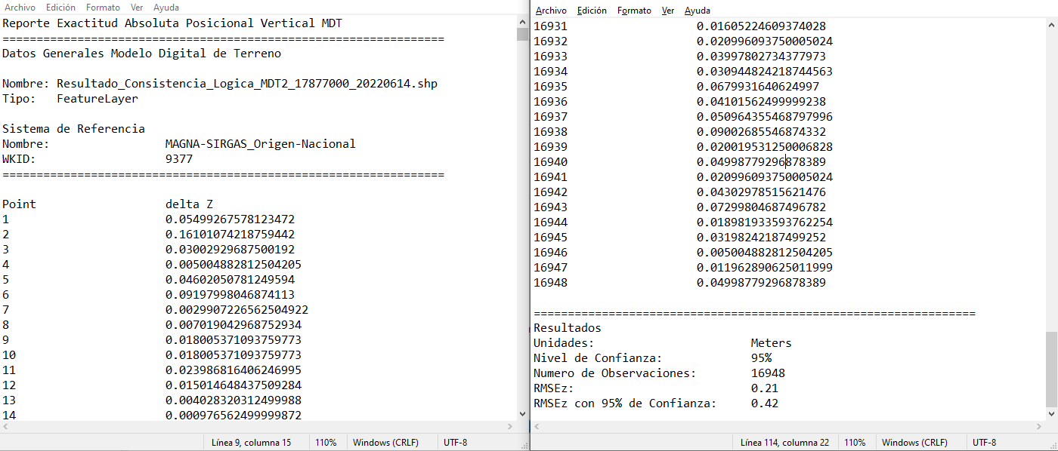

Imagen 14. Reporte Resultado “Consistencia Lógica Conceptual” - Aplicativos_Validacion_MDT.atbx.

# TOTALIZACIÓN DE INCONSISTENCIAS

Finalmente, se presenta el script de totalización de errores, que permite reportar todos los errores presentes en el MDT, usando como insumo la GDB de inconsistencias, la Ruta de Salida y como último parámetro el límite del proyecto y/o Marcos de control.

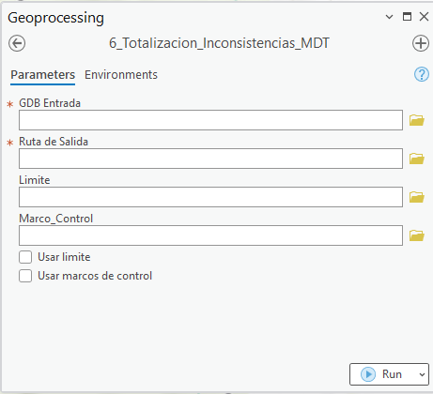

Imagen 15. Parámetros de ejecución de la herramienta 6_Totalizacion_Inconsistencias_MDT.

Para su ejecución, como se observa en la figura, se puede ingresar el límite del proyecto, marco de control o los dos parámetros para realizar la totalización. Una vez ingresados los parámetros se marcan las casillas de “Usar Limite” y “Usar marcos de control” según el caso y se da clic en “Run”.

Una vez finalizado el proceso, se generará un archivo de texto en la ruta de salida llamado “Reporte Porcentaje de Errores” con los cálculos pertinentes para la GDB de inconsistencias del MDT.

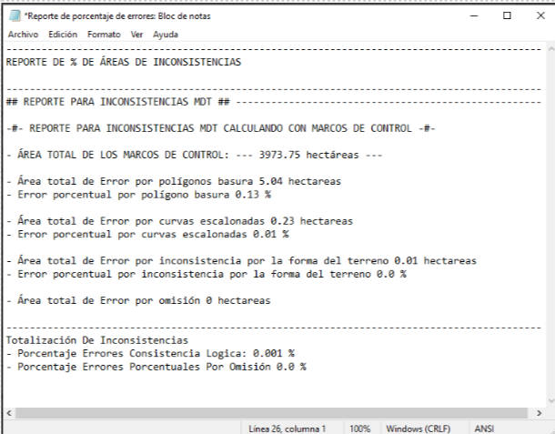

Imagen 16. Reporte generado por la herramienta 6_Totalizacion_Inconsistencias_MDT.

# CONTROL DE CAMBIOS

Registrar las dos últimas versiones (para el caso de actualizaciones de documentos) así:

|  |  |  |
| --- | --- | --- |
| **FECHA** | **CAMBIO** | **VERSIÓN** |
| **30/11/2023** | * Se adopta como versión 1 debido a la actualización de la Cadena de Valor en Comité Institucional de Gestión y Desempeño del 3 de marzo del 2023, nuevos lineamientos frente a la generación, actualización y derogación de documentos del SGI. * Hace parte de la Dirección de Gestión de la Información Geográfica. * Se ajusta el documento según la nueva Estructura Orgánica aprobada por Decreto 846 del 29 de Julio del 2021. | **1** |

Registrar la creación del documento en versión 1 así:

|  |  |  |
| --- | --- | --- |
| **FECHA** | **CAMBIO** | **VERSIÓN** |
| **30/11/2023** | * Se adopta como versión 1 por corresponder a la creación del documento. Emisión Inicial Oficial. * Hace parte de la Dirección de Gestión de la Información Geográfica * Se crea el procedimiento “Instructivo Herramienta Aplicativos Validación MDT”, código VAL-MDT-01**,** versión 1. | **1** |

|  |  |  |  |
| --- | --- | --- | --- |
| **Elaboró y/o Actualizó** | **Revisó Técnicamente** | **Revisó Metodológicamente** | **Aprobó** |
| **Nombre:** Kelly Jhoana Villamil Garro  Michael Rojas, Yaritza Quevedo  **Cargo:** Contratista DGIG | **Nombre:** Diego Joaquín Rúgeles Martínez  **Cargo:** Contratista DGIG | **Nombre:** Diego Joaquín Rúgeles Martínez  **Cargo:** Contratista DGIG | **Nombre: Carlos Franco Prieto**  **Cargo:** subdirector, Subdirección Cartográfica y Geodésica |